|  |  |  |
| --- | --- | --- |
| **http://www.nethotel.ru/assets/images/1.png** | **АДМИНИСТРАЦИЯ ГОРОДА ДОЛГОПРУДНОГО**  **Управление образования**  **Администрации** **г. Долгопрудного**  **Муниципальное бюджетное учреждение дополнительного образования**  **детско-юношеская спортивная школа**  **г. Долгопрудного**  **(МБУ ДЮСШ г. Долгопрудного)** | **https://mosreg.ru/upload/gallery/70/28570_1c86230f6ec58e076246cf0edeff41130b16bd02.png** |

**ПУБЛИЧНЫЙ ДОКЛАД**

**2018-2019**

**учебный год**

**Содержание**

**Сведения об образовательной организации…………………….......3-4**

**Структура управления МБУ ДЮСШ г. Долгопрудного ……………5**

**Нормативно-правовая база……………………………………………...6**

**Цели, задачи и виды деятельности …………………..……………..7-10**

**Условия осуществления образовательного процесса …………..11-13**

**Платные дополнительные образовательные услуги……………….13**

**Спортивно-массовая работа………………………………………..14-16**

**Учебная работа……………………………………………………….17-31**

**Воспитательная работа……………………………………………........32**

**Безопасность образовательной среды……………………………..33-34**

**Социальная активность, внешние связи…………………………......35**

**Финансово-хозяйственная деятельность……………………………..36**

**Перспективы развития……………………………………………...37-39**

**Выводы...………………………………………………………………….40**

**Сведения об образовательной организации**

***Основные сведения***

Полное юридическое наименование согласно Уставу учреждения, краткое наименование - Муниципальное бюджетное учреждение дополнительного образования детско-юношеская спортивная школа г. Долгопрудного (МБУ ДЮСШ г. Долгопрудного)

Юридический адрес организации - 141707, РФ, Московская область, город Долгопрудный, Институтский переулок, д.1

Сфера деятельности - образование, физическая культура и спорт

Виды оказываемых услуг - дополнительное образование физкультурно-спортивной направленности (гандбол, бокс, шахматы, регби, плавание, фехтование, спортивно-оздоровительные группы (художественная гимнастика, спортивные и подвижные игры))

Учредитель: функции и полномочия Учредителя осуществляет администрация города Долгопрудного, отдельные функции и полномочия Учредителя осуществляет Управление образования Администрации г. Долгопрудного, на основании постановления администрации города Долгопрудного.

Лицензия на осуществление образовательной деятельности регистрационный № 73213 выдана 13 мая 2015 года Министерством образования Московской области.

***Историческая справка***

*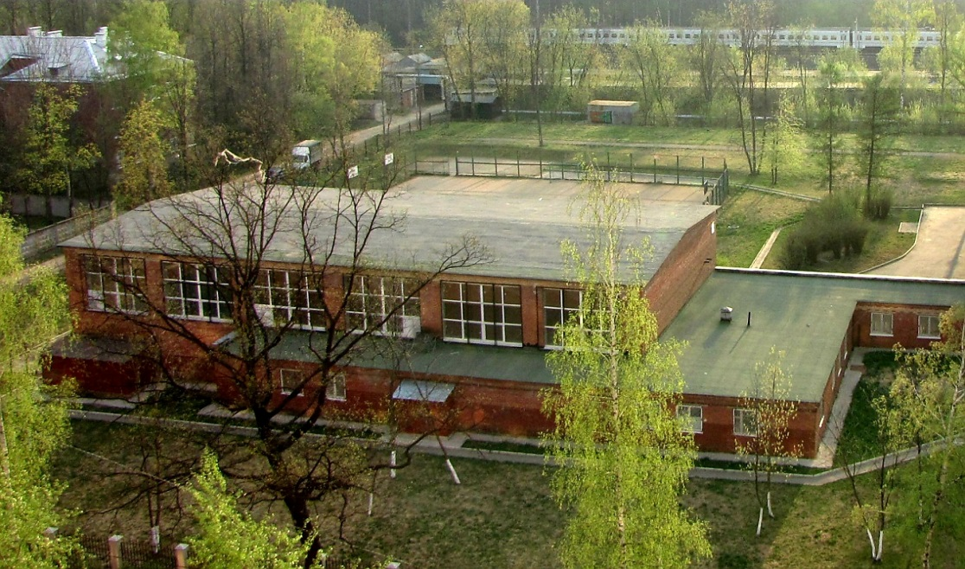*

1963 г. - открыта детская спортивная школа – внешкольное учреждение.  
Директор - Дерюгин Василий Петрович. Работают отделения баскетбола, волейбола, гандбола.

1980 г. - приказом по ГОРОНО директором школы назначена Мохова  
Елена Константиновна, стаж работы в ДЮСШ 39 лет.

1994 г. - открыто отделение бокса. Старшим тренером работает Заслуженный тренер России, Мастер спорта Невский Владимир Борисович.

1996 г. - открыто отделение шахмат.

2010 г. - приказом Начальника Управления образования директором спортивной школы назначен Цепляев Алексей Николаевич, высшая квалификационная категория, стаж работы 32 года, из них 29 лет в ДЮСШ.

Февраль 2013 г. - после долгого перерыва, вновь начинает функционировать женское отделение гандбола.

Июль 2013 г. - постановлением Администрации города Долгопрудного от 08.07.2013 г. № 528-ПА в оперативное управление ДЮСШ г. Долгопрудного переданы нежилые помещения по адресу ул. Молодежная, д. 16 для организации работы отделения бокса.

Сентябрь 2013 г. – открыто отделение плавания.

Январь 2015 г. - постановлением Администрации города Долгопрудного от 01.07.2014 г. № 121-ПГ муниципальное бюджетное образовательное учреждение дополнительного образования детей детско-юношеская спортивная школа г. Долгопрудного реорганизовано в форме присоединения к нему муниципального бюджетного образовательного учреждения дополнительного образования детей детско-юношеской спортивной школы по регби «Долгопрудненские соколы» г. Долгопрудного. Открыто отделение регби.

Сентябрь 2015 г. – открыто отделение фехтования.

Май 2017 г. - постановлением Администрации города Долгопрудного от 18.05.2017 г. № 309-ПА в оперативное управление ДЮСШ г. Долгопрудного переданы нежилые помещения по адресу ул. Дирижабельная, д. 28 для организации работы отделения шахмат.

**Структура управления МБУ ДЮСШ г. Долгопрудного**

**Учредитель:**

**Администрация г. Долгопрудного**

**Контролирующий орган: Управление образования**

# **Директор МБУ ДЮСШ г. Долгопрудного**

**Зам. директора по спортивно-массовой работе**

**Зам. директора по АХЧ**

## **ам. директора**

## **по АХЧ**

**Зам. директора по безопасности**

**Зам. директора по методической работе**

# **Зам. директора по**

# **учебно – воспитательной работе**

**Тренерско-преподавательский состав**

**Педагогический совет**

**Образовательные организации**

**Учителя физической культуры**

### **Обслуживающие организации**

**Спортивно-оздоровительные группы**

### **Учебно-тренировочные группы**

**Отделение регби**

**Отделение**

**фехтования**

**Отделение бокса**

**Отделение**

**шахмат**

**Отделение**

**гандбола**

**Отделение**

**плавания**

**Обучающиеся, родители**

**Обучающиеся, родители**

**Нормативно-правовая база**

***Уставные документы***

*Устав МБУ ДЮСШ г. Долгопрудного*, утвержденный постановлением Главы городского округа 23.12.2014 г.

*Лицензия осуществление образовательной деятельности* регистрационный № 73213 выдана 13 мая 2015 года Министерством образования Московской области.

*Санитарно-эпидемиологическое заключение* о соответствии требованиям к учреждениям дополнительного образования №50.99.05.000 М000022.01.09 от 19.01.2009 г.

***Федеральные законы***

*Конституция Российской Федерации* от 12 декабря 1993 года (с учетом поправок, внесенных Законами Российской Федерации о поправках к Конституции Российской Федерации от 30.12.2008 [№6-ФКЗ](http://www.consultant.ru/document/cons_doc_LAW_83180/3d0cac60971a511280cbba229d9b6329c07731f7/#dst100009), от 30.12.2008 [№7-ФКЗ](http://www.consultant.ru/document/cons_doc_LAW_83181/3d0cac60971a511280cbba229d9b6329c07731f7/#dst100009), от 05.02.2014 [№2-ФКЗ](http://www.consultant.ru/document/cons_doc_LAW_158640/3d0cac60971a511280cbba229d9b6329c07731f7/#dst100009), от 21.07.2014 [№11-ФКЗ](http://www.consultant.ru/document/cons_doc_LAW_165801/3d0cac60971a511280cbba229d9b6329c07731f7/#dst100009)).

[*Закон Российской Федерации* от 21.12.2012 № 273-ФЗ «Об образовании»](http://mo.mosreg.ru/userdata/237308.doc)

*Федеральные стандарты спортивной подготовки*

***Муниципальные постановления, локальные акты***

[*https://dolgosport.ru/dokumenty*](https://dolgosport.ru/dokumenty)

**Цели, задачи и виды деятельности**

**МБУ ДЮСШ г. Долгопрудного**

Образовательная организация создана с целью реализации прав и удовлетворения потребностей граждан в получении дополнительного образования, выполнения дополнительных образовательных программ (дополнительные общеразвивающие программы и дополнительные предпрофессиональные программы) в области физической культуры и спорта, направленных на физическое воспитание личности, приобретение знаний, умений и навыков в области физической культуры и спорта, физическое самосовершенствование, формирование культуры здорового и безопасного образа жизни, укрепление здоровья, выявление и отбор наиболее одаренных детей и подростков создание условий для прохождения спортивной подготовки, а также на подготовку кадров в области физической культуры и спорта.

Образовательная организация осуществляет свою деятельность в сфере дополнительного образования детей в области физической культуры и спорта и спортивной подготовки в соответствии с предметом и целями деятельности, определенными законодательством Российской Федерации, Московской области, муниципальными правовыми актами городского округа Долгопрудный и настоящим Уставом.

Деятельность Образовательной организации направлена на:

- достижение спортивных результатов, выявление способных детей и подростков для дальнейших занятий спортом;

- выполнение требований дополнительных образовательных программ (общеразвивающих и предпрофессиональных) по обучению детей и подростков по избранному виду спорта, развитие массового детско-юношеского спорта;

- совершенствование системы подготовки высококвалифицированных спортсменов и повышение спортивной квалификации обучающихся;

- подготовка спортивного резерва и спортсменов высокого класса в соответствии с федеральными стандартами спортивной подготовки и обеспечение их успешного выступления на городских, областных, российских и международных соревнованиях;

- увеличение охвата детей и молодёжи, регулярно занимающихся физической культурой и спортом;

- адаптация детей к жизни в обществе;

- воспитание гражданственности и любви к Родине;

- участие в обеспечении функционирования системы планирования, организации и проведение спортивных мероприятий и соревнований различных уровней по видам спорта;

- участие в популяризации, пропаганде и развитии физической культуры и спорта на территории городского округа Долгопрудный, Московской области и Российской федерации.

Для достижения своих уставных целей и выполнения задач Образовательная организация:

- самостоятельно определяет содержание образования и разрабатывает программу своей деятельности с учетом запросов детей и подростков, потребностей семьи, особенностей социально-экономического развития и традиций города Долгопрудного;

- реализует дополнительные образовательные программы в области физической культуры и спорта в отделениях по развиваемым видам спорта, исходя из примерных учебных программ и установленных федеральных стандартов спортивной подготовки государственными органами управления в сфере образования, физической культуры и спорта;

- разрабатывает и утверждает годовой учебный план, календарные планы спортивно-массовых мероприятий;

- оказывает помощь образовательным учреждениям города в организации методической и спортивно-массовой работы по культивируемым видам спорта, организует и проводит Спартакиады, Президентские спортивные игры и Президентские состязания среди образовательных учреждений города, взаимодействует с городским методическим объединением учителей физической культуры;

- развивает и укрепляет спортивные, деловые связи с территориальными спортивными федерациями области, спортивными и общественными организациями России, других государств;

- организует семинары для повышения квалификации педагогов, арбитров, тренеров-преподавателей, учителей физической культуры и общественных организаторов соревнований и иных мероприятий;

- организует и проводит массовые мероприятия, создает необходимые условия для совместного труда, отдыха детей, родителей (законных представителей);

- проводит учебно-тренировочные сборы для членов сборных команд города с целью подготовки к участию в официальных соревнованиях;

- реализует дополнительные образовательные программы на платной основе за пределами образовательных программ, определяющих статус Образовательной организации в соответствии с действующим законодательством Российской Федерации;

- оказывает платные дополнительные услуги для удовлетворения потребностей граждан в поддержании и укрепления здоровья, проведения физкультурно-оздоровительного и спортивного досуга.

Основной деятельностью Образовательной организации является реализация образовательных программ (общеразвивающих и предпрофессиональных) в области физической культуры и спорта. Образовательные программы, реализуемые в области физической культуры и спорта, разрабатываются с учетом следующих особенностей организации тренировочной и методической деятельности:

По группам видов спорта:

- игровые виды спорта;

- командные игровые виды спорта;

- сложно-координационные виды спорта;

- циклические виды спорта;

- скоростно-силовые виды спорта;

- спортивные единоборства;

По признанным в Российской Федерации видам спорта и спортивным дисциплинам, включенным во Всероссийский реестр видов спорта.

По этапам и периодам подготовки.

Кроме реализации дополнительных образовательных программ в области физической культуры и спорта (общеразвивающих и предпрофессиональных) Образовательная организация вправе проводить занятия в группах общей физической подготовки.

В целях обеспечения более эффективной организации своей деятельности Образовательная организация в соответствии с законодательством Российской Федерации вправе осуществлять следующие виды приносящей доход деятельности на возмездных условиях на основе договоров, заключенных с юридическими и физическими лицами:

- оказание платных образовательных услуг на основании договоров на оказание данных услуг, заключаемых Образовательной организацией с физическими и юридическими лицами по различным видам спорта;

- организация и проведение физкультурных и спортивных мероприятий;

- оказание информационных и консультационных услуг юридическим и физическим лицам в установленной сфере деятельности;

- организация и проведение конференций, семинаров и практикумов в установленной сфере деятельности.

**Условия осуществления образовательного процесса**

Спортивная школа организует учебно-тренировочный процесс в соответствии с научно разработанной системой многолетней спортивной подготовки, обеспечивающей преемственность задач, средств, методов и организационных форм подготовки спортсменов всех возрастных групп. Прием детей производится на добровольной основе преимущественно от 6 до 18 лет.

Основными формами учебно-тренировочного процесса являются: групповые учебно-тренировочные и теоретические занятия, работа по индивидуальным планам, медико-восстановительные мероприятия, тестирование и медицинский контроль (диспансеризация – 2 раза в год), участие в соревнованиях, матчевых встречах, учебно-тренировочных сборах, инструкторская и судейская практика.

|  |  |
| --- | --- |
| C:\TEMP\20150826_110520.jpg | C:\Users\13\Downloads\20190725_112813.jpg |

В 2018-2019 учебном году в организации и обеспечении учебно-тренировочного процесса в спортивной школе было задействовано 52 тренера-преподавателя и педагога организатора по видам спорта, культивируемым в ДЮСШ из них:

* штатных педагогических работников - 21 человек;
* педагогических работников, работающих на условиях внешнего совместительства – 31 человек.

В течение отчетного периода на первую квалификационную категорию были аттестованы 2 тренера-преподавателя и еще 2 тренера-преподавателя МБУ ДЮСШ г. Долгопрудного аттестованы на Высшую квалификационную категорию.

Тренеры-преподаватели и педагоги-организаторы реализуют следующие программы физкультурно-спортивной направленности:

1. Гандбол (476 обучающихся);

2. Бокс (104 обучающихся);

3. Шахматы (328 обучающихся);

4. Плавание (156 обучающихся);

5. Регби (446 обучающихся);

6.Фехтование (59 обучающихся)

7. Платные образовательные услуги (200 обучающихся).

Работа отделений осуществляется в спортивном зале, зале бокса, помещении шахматного клуба МБУ ДЮСШ г. Долгопрудного и на базе образовательных организаций города Долгопрудного, кроме того, занятия по плаванию и регби проводятся в бассейне и на стадионе ФОК «Салют» на безвозмездной основе.

На базе 12 образовательных организаций Долгопрудного работают преимущественно тренеры – преподаватели и педагоги организаторы, являющиеся внешними совместителями, которые, в течение учебного года, ведут целенаправленную работу со школьниками, подготавливая их к участию в муниципальных и областных спортивно-массовых соревнованиях и мероприятиях школьной программы.

Ежегодно количество обучающихся в МБУ ДЮСШ г. Долгопрудного возрастает:

**Платные дополнительные образовательные услуги**

|  |  |
| --- | --- |
| C:\Users\13\Downloads\20190727_160851.jpg | **C:\Users\13\Downloads\20190727_160036.jpg** |

В соответствии с Постановлением Главы города от 12.03.2012 г. № 21-ПГ/Н «Об утверждении порядка определения платы для граждан и юридических лиц за услуги (работы), относящиеся к основным видам деятельности муниципальных бюджетных учреждений города Долгопрудного», на основании Распоряжения Главы города от 23.08.2012 г. № 223-РГ «О наделении полномочиями» и заключения Управления экономики, письма Администрации г. Долгопрудного от 03.10.2014 г. № 5112/5 «О согласовании тарифов», Положения о порядке предоставления дополнительных платных услуг, Устава ДЮСШ с 2015 года в учреждении на платной основе открыт набор в спортивно-оздоровительные группы с элементами: художественной гимнастики, плавания, бокса, шахмат.

**Спортивно-массовая работа**

В рамках реализации Перечня мероприятий подпрограммы III «Дополнительное образование, воспитание и психолого-социальное сопровождение детей» государственной программы Московской области «Образование Подмосковья» на 2017-2025 годы, утвержденной постановлением Правительства Московской области от 25.10.2016 № 784/39 «Об утверждении государственной программы Московской области «Образование Подмосковья» на 2017-2025 годы», детско-юношеской спортивной школой было организовано и проведено 32 муниципальных спортивно-массовых мероприятия, по 11 видам спорта, входящим в зачет Всероссийских соревнований школьников «Президентские спортивные игры» и комплексной Спартакиады обучающихся образовательных организаций г. Долгопрудного Московской области.

Кроме того, в период с сентября 2018 года по май 2019 года, спортивная школа организовала и провела мероприятия по сдаче нормативов Всероссийского физкультурно-спортивного комплекса «Готов к труду и обороне» и «Президентские состязания».

|  |  |
| --- | --- |
| C:\TEMP\IMG_3906.jpg | C:\TEMP\IMG_4007.jpg |

В общей сложности, в муниципальных спортивно-массовых мероприятиях в 2018-2019 учебном году приняло участие 4150 учащихся образовательных организаций города Долгопрудного из них:

- в соревнованиях Спартакиады - 2373 человека;

- в «Президентских спортивных играх» - 565 человек;

- в «Президентских состязаниях» - 720 человек;

- в соревнованиях «Веселые старты» на призы Губернатора Московской области - 492 учащихся.

Победители муниципальных соревнований, защищали честь города в областных соревнованиях зонального и финального этапов в количестве 242 учащихся.

***Результаты участия в региональных соревнованиях***

|  |  |
| --- | --- |
| ***Спартакиада:***  *волейбол* (зональные соревнования):  - АОУ СОШ № 14 (девушки) – 7 место;  - ГБОУ «Физтех-лицей» (юноши) - 2 место.  *баскетбол* (зональные соревнования):  - АОУ СОШ № 14 (девушки) – 3 место;  - АОУ школа № 6 (юноши) – 6 место.  *лыжные гонки* (финальные соревнования):  - АОУ лицей № 5 (девушки) – 20 место из 41;  - ГОБУ «Физтех-лицей» (юноши) – 28 место из 50. | ***C:\Users\13\Downloads\20190131_211657.jpg*** |
| *легкая атлетика* (финальные соревнования):  - АОУ школа № 9 (девушки) – 19 место из 45;  - АОУ школа № 9 (юноши) -18 место из 45.  ***Президентские спортивные игры и состязания:***  *«Президентские состязания»* *8 класс* (зональные соревнования):  - АОУ школа № 9 – 6 место. | ***C:\Users\13\Downloads\20190726_230808.jpg*** |
| *«Президентские спортивные игры»* *7 класс* (зональные соревнования):  - АОУ гимназия № 13 – 1 место.  *«Президентские спортивные игры»* *7 класс* (финальные соревнования):  - АОУ гимназия № 13 – 3 место. | C:\Users\13\Downloads\20190726_220729.jpg |
| *Веселые старты на призы Губернатора МО* (зональные соревнования):  - АОУ гимназия № 13 – 4 место. | ***C:\Users\13\Downloads\20190726_230151.jpg*** |

**рейтинг образовательных организаций долгопрудного по итогам участия в спортивно-массовых мероприятиях в 2018-2019 учебном году**



**Учебная работа**

***Организация учебного процесса в ДЮСШ регламентируется:***

* учебными тематическими планами в соответствии с образовательными программами по видам спорта;
* календарем спортивно-массовых мероприятий, утвержденным директором спортивной школы;
* расписанием учебно-тренировочных занятий, определяющим ежедневную продолжительность и количество занятий с учетом возрастных особенностей учащихся, возможностей материальной базы в соответствии санитарными нормами (СанПиН 2.4.4.3172-14).

***Виды контроля тренерско-преподавательского состава:***

- комплектование и наполняемость учебных групп;

- проверка документации по планированию учебно-тренировочного процесса (учебная программа);

- прохождение учебного материала;

- проверка журнала учета групповых занятий;

- проверка ведения учебной документации;

- посещение учебно-тренировочных занятий в отделениях бокса, шахмат, гандбола и в спортивно-оздоровительных группах;

- прием контрольно-переводных нормативов по ОФП и технической подготовке;

- охрана труда и техника безопасности.

***Учебный план:***

- является частью образовательной программы учреждения и регламентирует планирование и организацию образовательного процесса, определяет направленность и содержание обучения конкретных групп;

- соответствует образовательной программе, раскрывает последовательность и поэтапность ее осуществления в соответствии с установленными программой сроками;

- соответствует типовому плану и является основным документом, который выступает как элемент государственных стандартов, основанный на базисном учебном плане;

- отражает специфику спортивной школы, стремясь максимально реализовать принцип разноуровневой подготовленности.

Спортсмены МБУ ДЮСШ г. Долгопрудного в 2018-2019 учебном году, согласно календарному плану спортивно-массовых мероприятий, приняли участие в соревнованиях различного ранга:

***Отделение бокса***

Работу отделения обеспечивают 3 тренера-преподавателя с высшей квалификационной категорией: Авилов Дмитрий Иванович, Колесников Роман Юрьевич и Алибеков Саид Алиевич. Учебно-тренировочные занятия проводятся в зале бокса, по адресу: ул. Молодежная д. 16.

Количество обучающихся отделения составляет 104 человека (по предпрофессиональной программе занимаются 84 чел., по общеразвивающей занимаются 20), из них: 52 спортсмена имеют 2,3 спортивные и массовые юношеские разряды и одному спортсмену, в текущем учебном году, присвоено звание КМС.

В сборную команду Московской области входят 7 обучающихся.

Выступая на соревнованиях различного уровня, спортсмены добиваются высоких результатов:

***Первенство Московской области****:*

*1 место* – Егикян Левон, Воронков Илья, Степанов Артем (тренер-преподаватель Алибеков С.А.), Шабангалиев Матвей, Баркасов Денис (тренер-преподаватель Колесников Р.Ю.);

*2 место* - Газимагомедов Абдул, Борщев Марсель, Панюшин Данила (тренер-преподаватель Авилов Д.И.), Рамазанов Руслан (тренер-преподаватель Алибеков С.А.);

*3 место* - Лосев Артем, Богославский Кирилл (тренер-преподаватель Авилов Д.И.), Кузнецов Александр (тренер-преподаватель Алибеков С.А.)

|  |  |
| --- | --- |
| ***C:\Users\13\Downloads\20190727_113545.jpg*** | ***C:\Users\13\Downloads\20190727_113814.jpg*** |

***Первенство Центрального федерального округа:***

*1 место* - Егикян Левон (тренер-преподаватель Алибеков С.А.);

*2 место* - Воронков Илья (тренер-преподаватель Алибеков С.А.);

*3 место* - Баркасов Денис (тренер-преподаватель Колесников Р.Ю.).

|  |  |
| --- | --- |
| C:\Users\13\Downloads\20190727_113705.jpg |  |

***Количественные результаты, показанные воспитанниками отделения бокса с сентября 2018г. по июнь 2019г.***

|  |  |  |  |  |
| --- | --- | --- | --- | --- |
| **Уровень**  **соревнований** | **Кол-во мероприятий** | **Кол-во участников** | **Кол-во победителей** | **Кол-во призеров** |
| **Муниципальный** | 1 | 12 | 6 | 1 |
| **Региональный** | 13 | 98 | 61 | 34 |
| **Межрегиональный** | 8 | 30 | 13 | 13 |
| **Всероссийский**  **(федеральный)** | 4 | 14 | 2 | 7 |
| **Международный** | 2 | 7 | 4 | 2 |
| **ВСЕГО** | **30** | **161** | **99** | **66** |

***Отделение гандбола***

Работу отделения обеспечивают 4 тренера-преподавателя с высшей квалификационной категорией: Лепихова Александра Алексеевна, Марку Василий Иванович, Саламахина Любовь Георгиевна, Марку Александр Васильевич. Учебно-тренировочные занятия проводятся в спортивном зале ДЮСШ, по адресу: Институтский пер., д.1, на базе общеобразовательной школы №10 и гимназии №12.

Количество обучающихся отделения составляет 476 человек (по предпрофессиональной программе занимаются 180 чел., по общеразвивающей занимаются 296), из них: 89 спортсменов имеют 2,3 спортивные и массовые юношеские разряды.

Членами Сборной команды Московской области являются 12 девушек и 8 юношей.

***Первенство Московской области:***

***Юноши:***

*3 место* – команда 2003-2004 г.р., команда 2005 г.р. (тренер - преподаватель Марку А.В.), команда 2004 г.р. (тренер-преподаватель Марку В.И.).

***Девушки:***

*1 место* – команда 2005 г.р. (тренер - преподаватель Лепихова А.А.);

*2 место* – команда 2003-2004 г.р. (тренер - преподаватель Лепихова А.А.);

*3 место* – команда 2004 г.р. (тренер - преподаватель Лепихова А.А.).

|  |  |
| --- | --- |
| ***C:\Users\13\Downloads\20190727_160323.jpg*** |  |

***Первенство России ЦФО:***

***Полуфинал:***

*1 место* – 7 спортсменок ДЮСШ в составе сборной команды Московской области 2005 г.р. (тренер - преподаватель Лепихова А.А.);

*2 место* – команда юношей 2004 г.р. (тренер - преподаватель Марку В.И.);

|  |  |
| --- | --- |
|  | ***C:\Users\13\Downloads\20190727_215535.jpg*** |

***II этап ЦФО:***

*3 место* – 10 спортсменок ДЮСШ в составе сборной команды Московской области 2004 г.р. (тренер - преподаватель Лепихова А.А.).

***Количественные результаты, показанные воспитанниками отделения гандбола с сентября 2018г. по июнь 2019г.***

|  |  |  |  |  |
| --- | --- | --- | --- | --- |
| **Уровень соревнований** | **Кол-во мероприятий** | **Кол-во участников** | **Кол-во победителей** | **Кол-во призеров** |
| **Муниципальный** | 1 | 50 | 10 | 20 |
| **Региональный** | 15 | 197 | 24 | 80 |
| **Межрегиональный** | 9 | 137 | 46 | 34 |
| **Всероссийский**  **(федеральный)** | 9 | 91 | 13 | 12 |
| **Международный** | 2 | 26 | - | - |
| **ВСЕГО** | **36** | **501** | **93** | **146** |

***Отделение плавания***

Работу отделения обеспечивают 4 тренера-преподавателя, трое из них имеют высшую квалификационную категорию и один первую: Титова Елена Анатольевна, Стародубцева Екатерина Сергеевна, Ероховец Ярослав Викторович, Стародубцев Надежда Васильевна. Учебно-тренировочные занятия проводятся в бассейне ФОК «Салют», по адресу: ул. Парковая, д. 39.

Количество обучающихся отделения составляет 156 человек (по предпрофессиональной программе занимаются 144 чел., по общеразвивающей занимаются 12), из них: 81 спортсмен имеют 2,3 спортивные и массовые юношеские разряды, 5 человек имеют 1 разряд и троим присвоено звание КМС.

Членами Сборной команды Московской области являются 2 девушки и 1 юноша.

***Первенство России:***

*Участник* - Разживина Елизавета (тренер-преподаватель Стародубцева Е.С.).

***Первенство Московской области:***

*1 место –* Разживина Елизавета (тренер-преподаватель Стародубцева Е.С.).

***Региональные и межрегиональные турниры:***

*Победители и призеры -* Разживина Елизавета, Лобинцев Артем (тренер-преподаватель Стародубцева Е.С.), Лещенко Матвей, Карасев Никита, Вуколова Юлия, Чуриков Александр, Климова Татьяна, Мельникова Арина, Егорова Ангелина, Евмененко София, (тренер-преподаватель Титова Е.А.), Шабанова Софья, Колыгин Георгий (Стародубцева Н.В.

|  |  |
| --- | --- |
| ***C:\Users\13\Downloads\20190727_160914.jpg*** | ***C:\Users\13\Downloads\20190727_181636.jpg*** |

***Количественные результаты, показанные воспитанниками отделения плавания с сентября 2018г. по июнь 2019г.***

|  |  |  |  |  |
| --- | --- | --- | --- | --- |
| **Уровень**  **соревнований** | **Кол-во мероприятий** | **Кол-во участников** | **Кол-во победителей** | **Кол-во призеров** |
| **Муниципальный** | 2 | 125 | 31 | 43 |
| **Региональный** | 8 | 135 | 30 | 38 |
| **Межрегиональный** | 6 | 65 | 48 | 65 |
| **Всероссийский** | 3 | 23 | 5 | 7 |
| **Международный** | 2 | 13 | 8 | 2 |
| **ВСЕГО** | **21** | **361** | **122** | **155** |

***Отделение регби***

Работу отделения обеспечивают 6 тренеров-преподавателей, пятеро из них имеют высшую квалификационную категорию и один первую: Еремин Вячеслав Александрович, Бахирев Юрий Алексеевич, Томыло Олег Викторович, Данилов Илья Витальевич, Лаврушин Андрей Сергеевич, Романов Валерий Валентинович. Учебно-тренировочные занятия проводятся на базе ФОК «Салют» и спортивных залов общеобразовательных школ №7, №11, №16 и гимназии №12.

Количество обучающихся отделения составляет 446 человек (по предпрофессиональной программе занимаются 196 чел., по общеразвивающей занимаются 250 человека), из них: 85 спортсменов имеют 2,3 спортивные и массовые юношеские разряды, шестерым спортсменам присвоено звание КМС.

Членами Сборной команды Московской области являются 20 юношей.

***Первенство и Чемпионат Московской области:***

*1 место* – команда 2003 г. р. (тренер-преподаватель Лаврушин А.С.);

*2 место* – команда 2005 г.р. (тренер-преподаватель Бахирев Ю.А.);

*2 место* – команда 2004 г.р. (тренер-преподаватель Томыло О.В.);

*2 место* – команда 2002 г.р. (Романов В.В.).

***Первенство Москвы:***

*3 место* – команда 2003 г.р. (тренер-преподаватель Лаврушин А.С.);

*3 место* – команда 2008 г.р. (тренеры-преподаватели Данилов И.В., Еремин В.А.).

|  |  |
| --- | --- |
| ***C:\Users\13\Downloads\20190727_160632.jpg*** | ***C:\Users\13\Downloads\20190727_160708.jpg*** |

***Первенство ЦФО И СЗ федерального округа среди юн. до 15 лет:***

*2 место* – команда 2005 г.р. (тренер-преподаватель Бахирев Ю.А.);

*3 место* – команда 2004 г.р. (тренер-преподаватель Томыло О.В.).

***II-й этап (спортивных соревнований в ЦФО И СЗФО) IX Спартакиады учащихся России***

*2 место* – команда 2003 г.р. (тренер-преподаватель Лаврушин А.С.).

***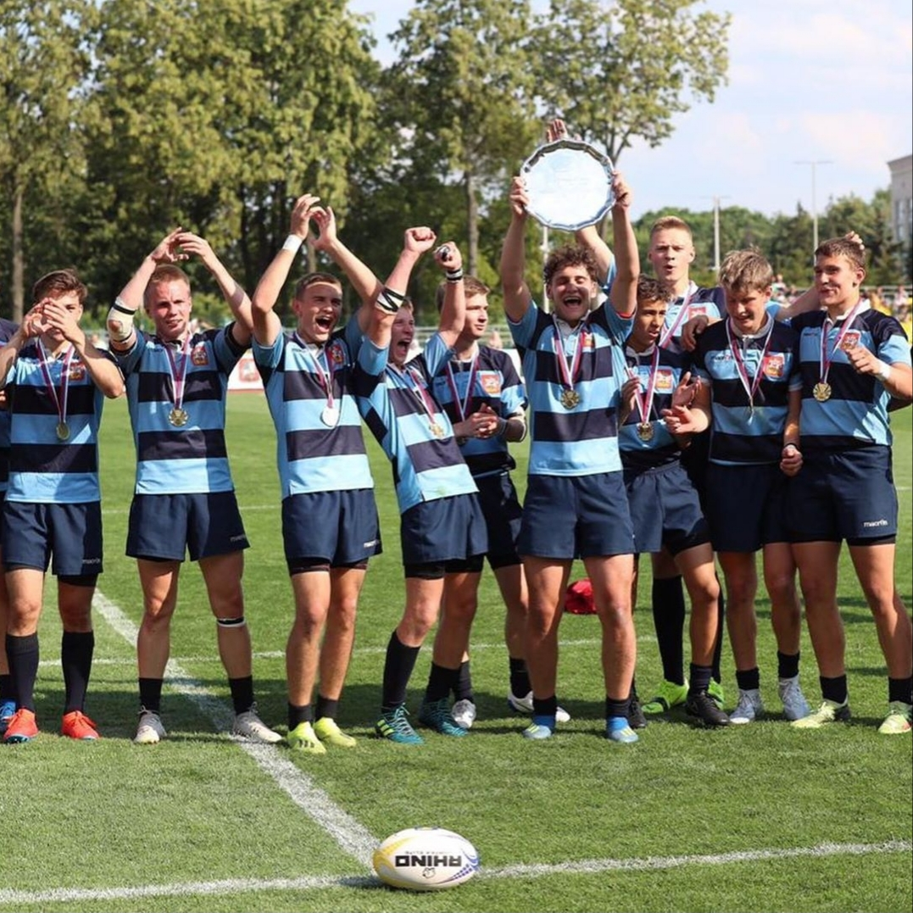***

В марте 2019 года базе АОУ школы № 11 педагогическим коллективом отделения регби с привлечением специалиста Федерации регби России проведен муниципальный мастер-класс по тег-регби, в котором приняли участие учителя физической культуры из 16 образовательных организаций г. Долгопрудного. По итогам участия в мастер-классе учителя получили сертификаты Федерации регби России о прохождении «Базового курса тег-регби в школе».

***Количественные результаты, показанные воспитанниками отделения регби с сентября 2018г. по июнь 2019г.***

|  |  |  |  |  |
| --- | --- | --- | --- | --- |
| **Уровень**  **соревнований** | **Кол-во мероприятий** | **Кол-во участников** | **Кол-во победителей** | **Кол-во призеров** |
| **Муниципальный** | 1 | 30 | - | 15 |
| **Региональный** | 6 | 165 | 78 | 11 |
| **Межрегиональный** | 18 | 314 | 57 | 27 |
| **Всероссийский**  **(федеральный)** | 4 | 43 | 23 | 3 |
| **Международный** | 2 | 26 | - | - |
| **ВСЕГО** | **31** | **578** | **158** | **56** |

***Отделение фехтования***

Работу отделения обеспечивают 3 тренера-преподавателя, двое из них имеют высшую квалификационную категорию и один тренер имеет звание Заслуженного тренера России: Степанов Андрей Андреевич, Жемаева Елена Викторовна, Телегин Вадим Владимирович. Учебно-тренировочные занятия проводятся на базе ФОК «Салют».

Количество обучающихся отделения составляет 59 человек (по предпрофессиональной программе занимаются 59 человек, у 31 из которых вид оружия – шпага, у 2 - сабля), из них: 32 спортсмена имеют 2,3 спортивные и массовые юношеские разряды, шестерым спортсменам присвоен 1ый разряд.

Членами Сборной команды Московской области являются 4 девушки и 4 юноши.

***Первенство Московской области:***

*1 место -* Дугина Маргарита (тренер-преподаватель Телегин В.В.), Землякова Дарья, Чеботарев Антон (тренер-преподаватель Степанов А.А.);

*2 место -* Ленуар Вадим (тренер-преподаватель Степанов А.А.);

*3 место -* Соколова Анна, Смирнов Артем (Жемаева Е.В.), Бартенев Константин (тренер-преподаватель Степанов А.А.).

|  |  |
| --- | --- |
| C:\Users\13\Downloads\20190727_160801.jpg | C:\Users\13\Downloads\20190727_160533.jpg |

***Количественные результаты, показанные воспитанниками отделения фехтования с сентября 2018г. по июнь 2019г.***

|  |  |  |  |  |
| --- | --- | --- | --- | --- |
| **Уровень соревнований** | **Кол-во мероприятий** | **Кол-во участников** | **Кол-во победителей** | **Кол-во призеров** |
| **Муниципальный** | **-** | **-** | **-** | **-** |
| **Региональный** | **14** | **100** | **6** | **17** |
| **Межрегиональный** | **13** | **69** | **17** | **16** |
| **Всероссийский**  **(федеральный)** | **11** | **93** | **1** | **12** |
| **Международный** | **3** | **19** | **3** | **5** |
| **ВСЕГО** | **41** | **281** | **27** | **50** |

***Отделение шахмат***

Работу отделения обеспечивают 2 тренера-преподавателя, один из них имеет высшую квалификационную категорию и один первую: Якушев Владимир Ильич, Петрова Александра Ильинична. Учебно-тренировочные занятия проводятся в шахматном клубе, по адресу: ул. Дирижабельная, д. 28.

Количество обучающихся отделения составляет 328 человек (по предпрофессиональной программе занимаются 76 чел., по общеразвивающей занимаются 252) из них: 19 спортсменов имеют 2,3 спортивные и массовые юношеские разряды.

|  |  |
| --- | --- |
| ***Этап кубка России:***  *3 место -* Гурова Татьяна (тренер-преподаватель Якушев В.И.)  ***C:\Users\13\Downloads\20190727_160452.jpg*** |  |

***Международные соревнования:***

*1**место -* Гурова Татьяна, Гурова Наталия (тренер-преподаватель Якушев В.И.);

|  |  |
| --- | --- |
| C:\Users\13\Downloads\Кубок Волги 2019 нагр Наташа.jpg | *2 место –* Гурова Наталия(тренер-преподаватель Якушев В.И.).  C:\Users\13\Downloads\20190727_160244.jpg |

**Количественные результаты, показанные воспитанниками отделения шахмат с сентября 2018г. по июнь 2019г.**

|  |  |  |  |  |
| --- | --- | --- | --- | --- |
| **Уровень**  **соревнований** | **Кол-во мероприятий** | **Кол-во участников** | **Кол-во победителей** | **Кол-во призеров** |
| **Муниципальный** | 2 | 42 | 7 | 14 |
| **Региональный** | - | - | - | - |
| **Межрегиональный** | 1 | 7 | - | - |
| **Всероссийский**  **(федеральный)** | 2 | 2 | - | 1 |
| **Международный** | 3 | 11 | 2 | 1 |
| **ВСЕГО** | **7** | **62** | **9** | **16** |

|  |  |
| --- | --- |
| ***Стипендиаты***  Лауреатом именной стипендии Губернатора Московской области для детей и подростков, проявивших выдающиеся способности в области науки, искусства и спорта стала воспитанница МБУ ДЮСШ г. Долгопрудного (отделение плавания) Разживина Елизавета (тренер-преподаватель Стародубцева Е.С.) | **C:\Users\13\Downloads\20190727_203923.jpg** |

Именная стипендия Главы города Долгопрудного за выдающиеся успехи в области образования, культуры и спорта в 2018 году присуждена: боксеру Егикяну Левону (тренер-преподаватель Алибеков С.А.), регбисту Виноградову Богдану (тренер-преподаватель Лаврушин А.С.), гандболисту Ромазанову Никите (тренер-преподаватель Марку В.И.)

**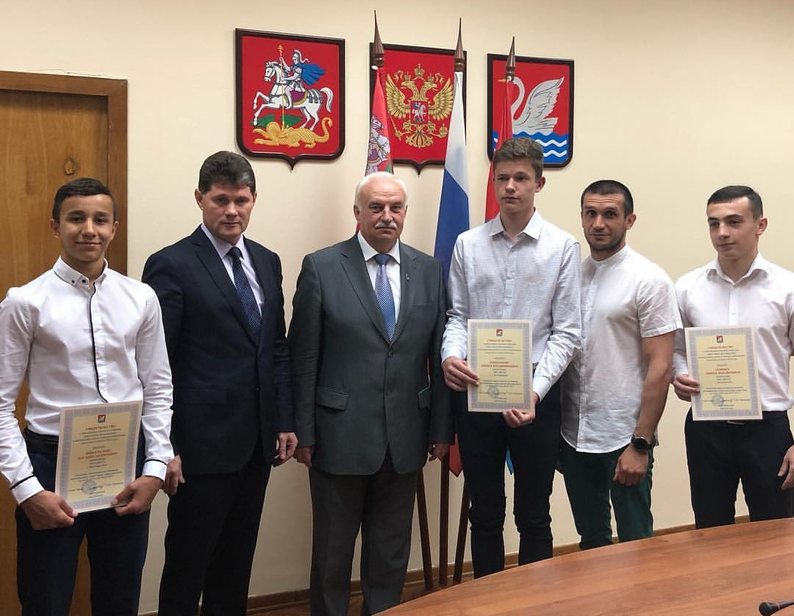**

|  |  |  |
| --- | --- | --- |
| Ежегодно МБУ ДЮСШ г. Долгопрудного проводит летнюю спортивно-оздоровительную кампанию в рамках которой, в летний период 2018-2019 учебного года, были организованы учебно-тренировочные сборы:  ***ПЛАВАНИЕ***  С 31 мая по 19 инюня 2019 г., Крым, г. Евпатория, Заозерная «Спортивный Центр Эволюция» (30 человек);  с 30 июля по 18 августа 2019 г., Белоруссия, г. Пинск (30 обучающихся);  с 11 августа по 01 сентября 2019 г., Белоруссия г. Пинск (40 обучающихся).   |  |  | | --- | --- | | C:\Users\Спортшкола\AppData\Local\Microsoft\Windows\Temporary Internet Files\Content.Word\IMG_3616.jpg | C:\Users\13\Downloads\IMG-20190909-WA0008.jpg | |

***ФЕХТОВАНИЕ***

С 14 по 28 августа 2019 г., Россия, Калужская обл., Малоярославецкий район, дер. Понское, Б/О "Русичи" (20 обучающихся).

|  |  |
| --- | --- |
| C:\Users\13\Downloads\IMG-20190909-WA0002.jpg | C:\Users\13\Downloads\IMG-20190909-WA0003.jpg |

***ГАНДБОЛ***

С 31 мая по 08 июня 2019г., Россия, Тольятти (36 обучающихся);

с 14 по 28 августа 2019 г., Россия, Калужская обл., п. Кременки «Витячи» (45 обучающихся).

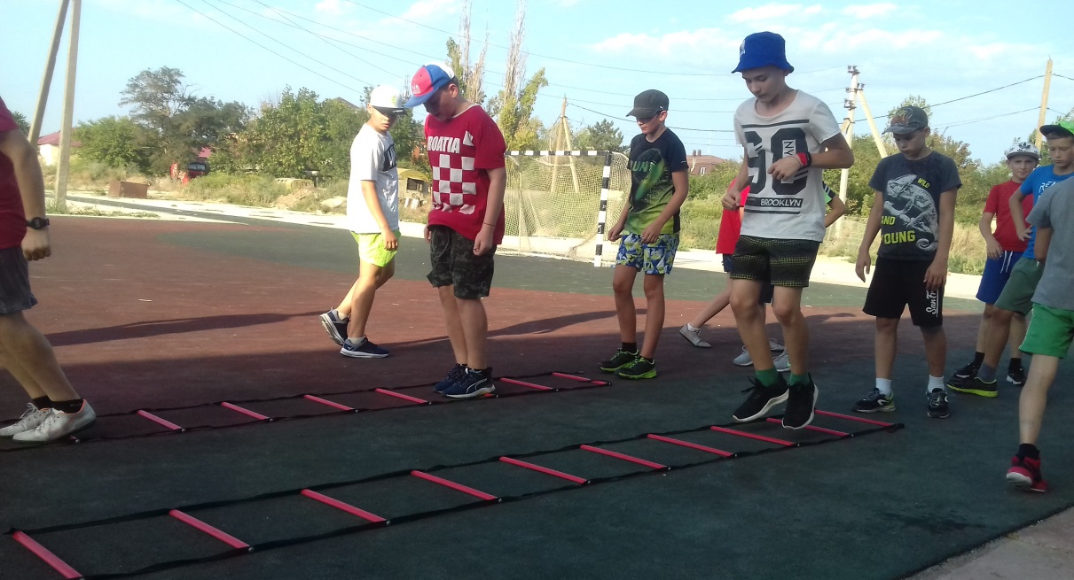

|  |  |
| --- | --- |
|  |  |

***РЕГБИ***

С 17 по 30 августа 2019 г., Россия, г. Курск, ООО «СОЦ им. В. Терешковой» (75 обучающихся).

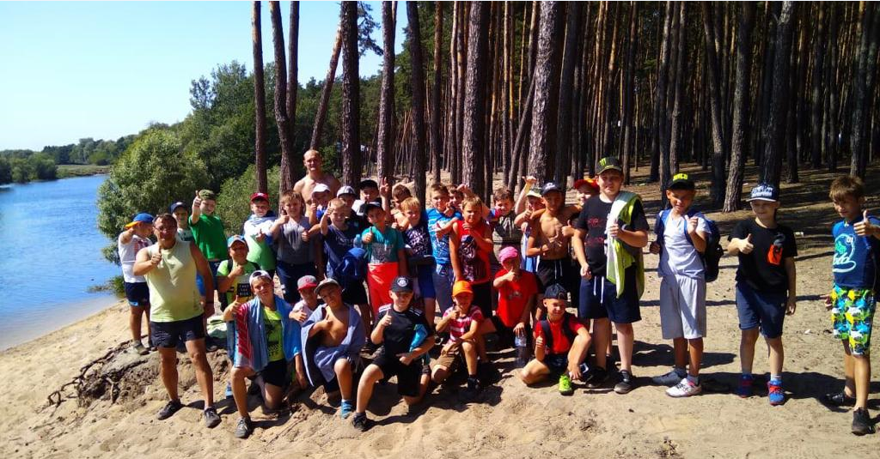

***СОГ (художественная гимнастика)***

С 02 по 20 августа 2019 г., Россия, Краснодарский край, Темрюкский район, пос. Волна, ул. Береговая, д. 9«Уют Тамани» (40 обучающихся).

|  |  |  |  |
| --- | --- | --- | --- |
| |  |  | | --- | --- | | C:\Users\13\Downloads\IMG-20190909-WA0019.jpg | C:\Users\13\Downloads\IMG-20190909-WA0021.jpg | |  |

**Воспитательная работа**

Содержание воспитательной работы в спортивной школе осуществляется по следующим направлениям:

* воспитание дисциплинированности, волевых качеств;
* интеллектуальное, нравственное воспитание:

|  |  |
| --- | --- |
| eb4c032d-8f5d-4e1e-b50d-0e2980ad6dc1 | C:\Users\13\Downloads\20190727_215224.jpg |

* трудовое воспитание:

|  |  |
| --- | --- |
| C:\Users\13\Downloads\20190725_142939.jpg | C:\Users\13\Downloads\20190727_215557.jpg |

* патриотическое воспитание:

|  |  |
| --- | --- |
| C:\Users\13\Downloads\20190725_142919.jpg | C:\Users\13\Downloads\20190727_214402.jpg |

Все эти направления реализуются через проведение учебно-тренировочных занятий, соревнований, спортивно-массовых мероприятий, спортивно-оздоровительных сборов и лагерей. Как правило, это внутригрупповые мероприятия, которые каждый тренер-преподаватель планирует индивидуально.

**Безопасность образовательной среды**

Организация безопасности образовательного процесса реализуется через ряд мероприятий:

* соблюдение санитарно-гигиенических, строительных норм и правил, правил пожарной безопасности, осмотр спортивного инвентаря и оборудования при подготовке к новому учебному году;
* ежедневный осмотр помещений перед проведением учебно-тренировочных занятий и спортивно-массовых мероприятий;
* ежегодная проверка помещений ДЮСШ представителями СЭС, пожарной инспекции, Управления образования, комиссии по охране труда на готовность к новому учебному году;
* проведение инструктажей по АТЗ, ТБ, ПБ, ПДД с сотрудниками ДЮСШ.

Здание МБУ ДЮСШ г. Долгопрудного оборудовано домофоном, наружным видеонаблюдением с видеорегистратором, прямой телефонной связью с ПЧ-73, радиоканальной системой «Альтоника», пожарной сигнализацией с оповещением людей о пожаре и кнопкой тревожной сигнализации. Заключены договора на техническое обслуживание АПС с МУП «ССТО» и КТС с ФГУП «Охрана» МВД России по Московской области. Контрольно-пропускной режим с записью в журнал регистрации посетителей обеспечивается охранниками ООО «ЧОО «РУСЬ - Партнер». Требования, предъявленные Роспотребнадзором, пожарной службой, СЭС – выполняются в полном объеме, согласно бюджетной сметы учреждения. Ежемесячно проводятся объектовые тренировки, беседы и профилактические занятия по пожарной безопасности, ГОЧС, антитеррористической защищенности учреждения с работниками и учащимися спортивной школы.

**Социальная активность и внешние связи**

**Администрация города Долгопрудного**

|  |  |  |
| --- | --- | --- |
| **Управление образования**  **Администрации г. Долгопрудного** |  | **Региональный**  **координационно-методический**  **детско-юношеский центр**  **физической культуры и спорта** |
| **Общеобразовательные**  **организации города** |  | **Управление культуры, физической культуры, спорта, туризма и молодежной политики** |

Обеспечение деятельности учреждения, бюджетное финансирование, муниципальное задание;

Руководство иконтроль деятельности образовательного учреждения;

Координация деятельности и методическое сопровождение спортивных мероприятий;

Организация работы тренеров-преподавателей, учителей физической культуры, сбор и анализ информации, проведение спортивных мероприятий;

Совместное проведение мероприятий, привлечение судей, обмен информацией, присвоение спортивных разрядов.

**Финансово-хозяйственная деятельность**

В 2018 году общий объем финансирования спортивной школы составляет **57 170 207,16 в том числе:**

- субсидии на выполнение муниципального задания 52 327 375,00;

- поступления от оказания услуг на платной основе – 4 842 832,16;

Расходы МБУ ДЮСШ г. Долгопрудного составляют всего 56 267 540,72 в том числе:

**оплата труда и начисления на выплаты по оплате труда всего 48 707 046,17**

из них:

- заработная плата 37 670 522,86

- прочие выплаты 389 578,93

- начисления по выплаты по оплате труда 10 646 944,38.

**оплата работ, услуг, всего 7 379 263,03**

из них:

- услуги связи 61 003,94

- транспортные услуги 796 000,00

- коммунальные услуги 1 023 593,69

- арендная плата за пользования имуществом 128 327,60

- работы, услуги по содержанию имущества 818 290,31

- прочие работы, услуги 2 626 113,97

- суточные и командировочные спортсменам 1 533 020,76

- уплата налога на землю и имущество 392 840,00

- уплата штрафов, пеней 72,76

**поступление нефинансовых активов, всего 181 231,52**

из них:

- увеличение стоимости основных средств 79 900,00

- увеличение стоимости материальных запасов 101 331,52

**Перспективы развития**

Программа развития Детско-юношеской спортивной школы рассчитана на 2017-2021 годы.

*Цель программы -* реализация государственной политики в системе дополнительного образования спортивной направленности.

Основной стратегической целью Программы является развитие ДЮСШ как элемента городской системы дополнительного образования детей спортивной направленности, а именно:

- создание условий, необходимых для физического развития и физического воспитания детей г. Долгопрудного;

- развитие массовости физической культуры и спорта, согласно потребностям, склонностям, интересам, способностям учащихся, социального заказа родителей;

- увеличение численности детей старшего школьного возраста, регулярно занимающихся спортом;

- формирование у детей культуры здорового образа жизни, духовно-нравственных качеств, мотивации к достижению высоких спортивных результатов;

- успешная социализация и самореализация детей;

- создание условий для формирования компетентной личности тренера-преподавателя, укрепление материально-технической базы.

Реализация основной стратегической цели предполагает решение следующих *основные задач*:

- укрепление материально-технической базы, оснащение техническими средствами обучения, спортивным инвентарём, наглядными пособиями;

- сохранение единого образовательного пространства на основе преемственности и интеграции содержания образовательных программ;

- повышение качества содержания дополнительного образования детей, его организационных форм, методов и технологий;

- обновление и разработка программно-методического обеспечения учебно-тренировочного и воспитательного процесса;

- повышение профессиональной квалификации и компетентности педагогических кадров ДЮСШ;

- формирование основ здорового образа жизни у детей и подростков;

- обеспечение качества, доступности и разнообразия услуг в деятельности спортивной школы;

- повышение спортивного мастерства учащихся и достижение высоких спортивных результатов.

*Этапы реализации Программы развития*

Программа развития носит открытый характер и предусматривает поэтапную реализацию обновления структуры и содержания работы в ДЮСШ, совершенствования учебно-тренировочного процесса, укрепления материально-технической базы.

1 – й этап (2017-2018 гг.) – становление системы работы, определение стратегии и принципов реализации Программы.

2 – й этап (2019-2020 гг.) – внедрение модели развития, активизация работы за счёт внутренних резервов и внешних связей.

3 – й этап (2020-2021 гг.) – анализ деятельности, подведение итогов, новые перспективы развития.

*Приоритетные направления*

Программа представляет собой непрерывную образовательную технологию, которая обеспечивает:

- повышение общественного статуса спортивной школы как фактора взаимодействия семейного и общественного воспитания;

- обеспечение доступности услуг спортивной школы для школьников, независимо от социально-экономического статуса;

- формирование системы непрерывного физического воспитания детей;

- развитие мотивации личности к физическому самосовершенствованию, познанию и творчеству;

- совершенствование материально-технической базы, кадрового и методического обеспечения.

Программа включает следующие направления:

1. Нормативно-правовое направление, обеспечивающее реализацию прав и свобод учащегося в соответствии с нормативными документами.

2. Научно-исследовательское  и  экспериментально-исследовательское  направление, предусматривающее: осуществление деятельности учреждения на основе разработанных концепций; а также теоретические исследования, апробацию результатов и внедрение в образовательно-воспитательный процесс Учреждения  инновационных психолого-педагогических технологий (методов, форм, средств и т.д.).

3. Методическое направление, заключающееся во внедрении в практику работы Учреждения  научных разработок в области дополнительного образования, в обобщении педагогических технологий, ориентированных на интеграцию ранее полученных знаний с новыми.

4. Организационное направление, предусматривающее организацию и проведение мероприятий программы.

5.  Работа с кадрами предусматривает проведение семинаров для педагогов дополнительного образования,  а также обобщение и распространение передового педагогического опыта.

6.  Работа с семьей и общественными организациями, предусматривает мероприятия направленные на установление партнерских отношений с общественными организациями по поддержке детей и молодежи, вовлечение семей учащихся в образовательно-воспитательный процесс.

*Ожидаемые результаты после реализации Программы развития МБУ ДЮСШ г. Долгопрудного*

1. Внедрение информационных технологий в образовательный процесс.

2. Совершенствование материально-технической базы ДЮСШ.

3. Сохранение и увеличение контингента занимающихся в ДЮСШ.

4. Укрепление здоровья и физического развития обучающихся, снижение уровня заболеваемости, выработка устойчивого интереса к учебно-тренировочным занятиям.

5. Совершенствование учебно-тренировочного процесса для успешного и результативного прохождения этапов многолетней подготовки.

6. Устойчивая удовлетворённость детей психологическим климатом в коллективе, условиями, содержанием, организацией деятельности и др.

7. Высокий уровень социализации учащихся (социальной грамотности, активности, устойчивости).

8. Высокий уровень нравственности учащихся (культура поведения и построение отношений).

9. Формирование у молодого поколения гражданского патриотического мировоззрения и активной жизненной позиции.

10. Повышение качества организации и проведения массовой физкультурно-оздоровительной и спортивной работы с обучающимися образовательных организаций города Долгопрудного.

11. Улучшения подготовки и повышения квалификации педагогических кадров, способных эффективно использовать традиционные формы, средства и методы, развивать и создавать новые.

12. Повышение уровня удовлетворённости населения качеством предоставляемых услуг.

**Выводы**

На сегодняшний момент существует несколько первоочередных проблем, основной из которых является нехватка собственной материально-технической базы для проведения учебно-тренировочных занятий с обучающимися спортивной школы:

1. Отсутствие бассейна (занятия проходят на базе ФОК «Салют», где время предоставляется не в полном объеме и в «неудобное» время, когда большинство обучающихся находятся на занятиях в общеобразовательной школе);

2. Отсутствие площадки для проведения занятий по регби (занятия проходят на базе ФОК «Салют»);

4. Отсутствие зала для проведения платных услуг и занятий по художественной гимнастике (занятия проводятся в зале МБУ ДЮСШ г. Долгопрудного, которое очень ограничено, по причине невозможности вместить в один зал всех: учащихся АОУ школы № 1 (первая половина дня), проведение соревнований муниципального и областного масштаба, обучающихся по отделениям: гандбол, художественная гимнастика, платные услуги).

*Решение:* необходимо строительство многофункционального физкультурно-оздоровительного комплекса, включающего в себя: плавательный бассейн, как минимум 2 спортивных залов, поле с искусственным покрытием, помещения для занятий шахматами.

Вторая проблема касается ресурсного обеспечения образовательного процесса. Наиболее болезненными выглядят проблемы финансирования. Значительная часть средств, выделяемых на нужды образования, не удовлетворяет потребность в ремонте здания, обновлении оборудования, создании материальной базы для современных образовательных технологий, стимулировании эффективной педагогической деятельности. Это касается и финансирования спортивных мероприятий, имеющих первоочередное значение для развития и подготовки высококвалифицированных спортсменов МБУ ДЮСШ г. Долгопрудного.

*Решение:* увеличение количества платных дополнительных образовательных услуг, поиск дополнительных источников финансирования.